***3. Regionalno savetovanje “ODGOVORNO UPRAVLJANJE HEMIKALIJAMA I HEMIJSKIM OTPADOM“***

***22-23. novembar, 2022, konferencijska sala Privredne komore AP Vojvodine, Novi Sad, Hajduk Veljkova 1***

**PRIJAVA ZA SAVETOVANJE**

|  |  |
| --- | --- |
| **Ime i prezime** |  |
| **Naziv firme** |  |
| **Poštanski broj i mesto** |  |
| **PIB/ VAT** |  |
| **Mob:** |  |
| **E-mail:** |  |
| **Prijavljujem se sa prezentacijom :** |  |
| **1.dan savetovanja**  **2.dan - Prijavljujem se za**  **stručnu obuku REACH:** |  |
|  |  |
|  |  |
| ***PRIJAVA ZA 1. I 2. DAN*** |  |

***Prijavu***  ***poslati na adresu:***[***ljiljana.tanasijevic.komora@gmail.com***](mailto:ljiljana.tanasijevic.komora@gmail.com)***; mob: + 381 66 87 5 1 2 16***

***HOTELSKI SMEŠTAJ***

**Organizator ne snosi trioškove smeštaja učesnika.**

**HOTELI U NOVOM SADU:**

**Hotel „Centar“ kontakt: +381 21 477 6333; E-mail :** [**recepcija@hotel-centar.rs**](mailto:recepcija@hotel-centar.rs)

**Hotel „Aurora“,kontakt:** [**office@hotelauroa.rs**](mailto:office@hotelauroa.rs)**; +381 21 4871-400; +381 62 8033-518**

**Hotel „Zenit“ kontakt: +381 21 6621 444, Zmaj Jovina 8;** [**info@hotelzenit.rs**](mailto:info@hotelzenit.rs)**;**

**Hotel „ Pupin“, kontakt: +381 21 215 6000; info@hotelpupin.rs;**

**Hotel „Garni hotel Planeta Inn“ ,Jevrejska 36, +381 21 421 021; +381 63 1421 021;** [**planetainnhotel@gmail.com**](mailto:planetainnhotel@gmail.com)

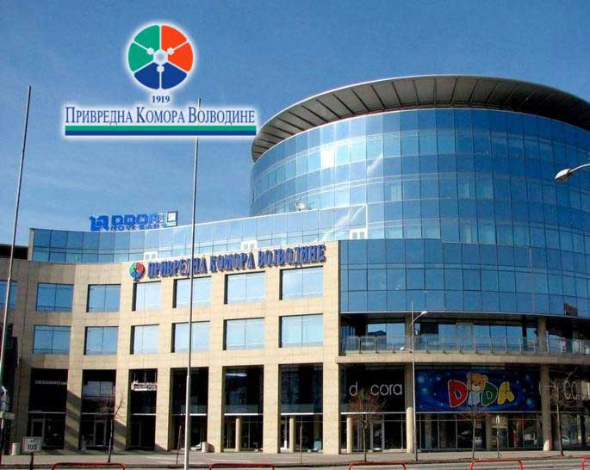 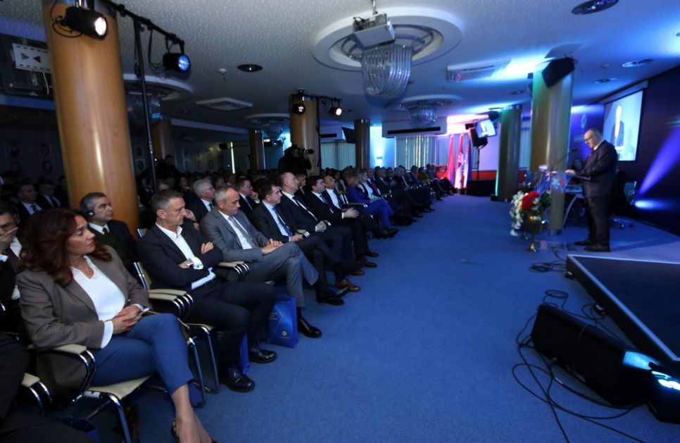

**Kontakt : Privredna komora AP Vojvodine, 21000 Novi Sad, Hajduk Veljkova 1 , Master centar**

**Tel: + 381 21 480 37 00 ;** [**biljana.rakic@pkv.rs**](mailto:biljana.rakic@pkv.rs) **Mob: -381 63 58 70 22**